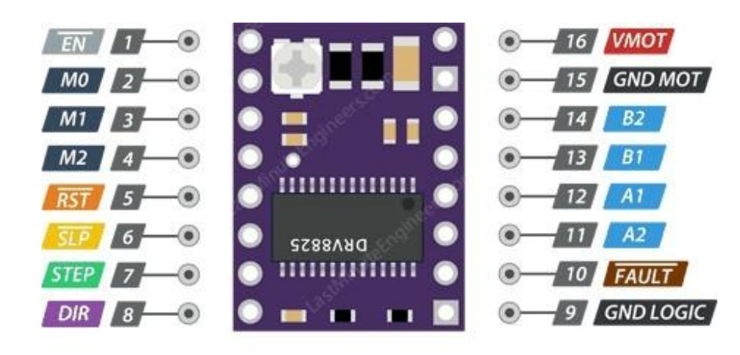

**EN**，使能引脚，低电平有效，当给该引脚输入低电平时驱动器使能，默认 情况下，此引脚被拉低，因此驱动器始终处于使能状态

**M0**、**M1**、**M2**细分逻辑电平输入引脚，可根据上表输入相应的逻辑电平调节电机的步进角；

**RST**，复位引脚，低电平有效

**SLP**，该引脚控制驱动的睡眠模式，低电平有效，当把该引脚拉低时驱动器 进入睡眠模式；

**STEP**/**STP**控制电机转动的脉冲输入引脚，输入脉冲的频率越高，电机的旋转速度越快；

**DIR**，控制电机转动方向的引脚，在该引脚输入高电平，电机顺时针旋转；输入低电平，电机逆时针旋转

**GND** **LOGIC** 用于接arduino的GND

**FAULT**，用于过流保护或热关断，当禁用H桥FET时，该引脚输出低电平

**A1**、**A2、B1、B2**接电机的输出引脚

**vmot** 和 **GND** **MOT** 为电动机提供电源接口，可输入8.2V 至 45V；